**«Занятие 7»**

**Задачи:**

   • Продолжать учить детей решать примеры.

   • Упражнять в умении ориентироваться на листе бумаги в клетку.

   • умение считать в прямом и обратном порядке в пределах 20.

   • Развивать внимание, память, логическое мышление.

**Дидактический наглядный материал**

*Демонстрационный материал.* Мяч.

*Раздаточный материал.* Цветные карандаши, тетради в клетку с образцом узора (см. Рис. 75)

**Ходл занятия.**

**I часть.** Игровое упражнение «Считай дальше».

   Дети встают в колонну. По заданию воспитателя они над головой передают мяч назад и называют числа от 1 до 20, а затем передают мяч между ногами вперед и называют числа в обратном порядке.

**II часть.**

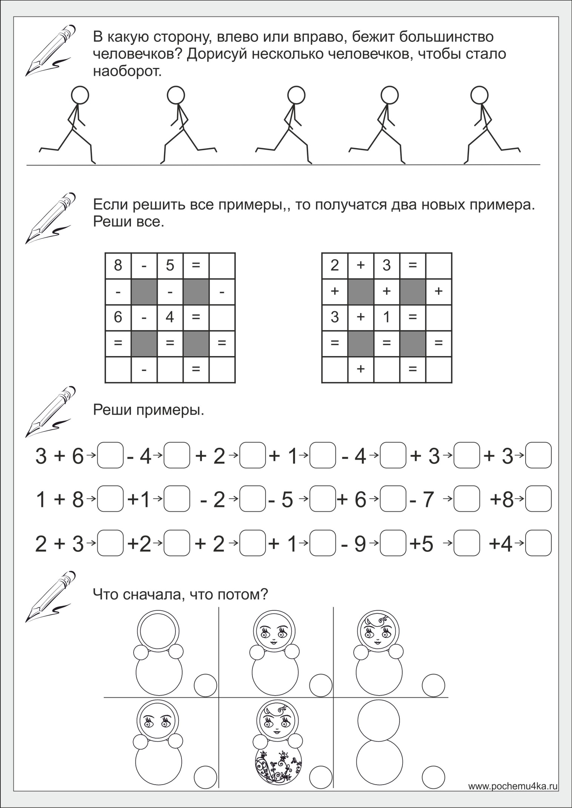

**III часть.** Игровое упражнение «Рисуем узор для бабушкиного фартука». У детей тетради с образцами узора (см. рис. 75).



*Рис. 75*

   Воспитатель предлагает детям дорисовать узор до конца строки.

**IV часть.** Выполни штриховку

